Silvia conosce personalmente.

20
Silvia. che, impossibilitata a partecipare alla spedizione a causa dell'allestimento del suo nuovo studio in via Manzoni, viene tenuta minutamente al corrente da affettuose, brevi missive di Gino sempre indirizzate alla "pittrice" Zucchinetti, un titolo a cui evidentemente la ragazza tiene in modo particolare.
E forse è proprio la lontananza di quei mesi a decidere i
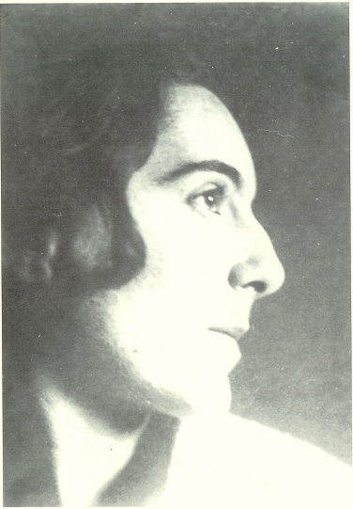
Silvia Maggioni, fotografia del 1927
due giovani: si sposeranno il 7 dicembre 1927 nel castello di Bizzozero residenza di campagna della famiglia Zucchinetti con l'architetto Berzolla a far da testimone. Trasferitisi a Varedo, gli sposi si dedicano con slancio al lavoro, ora veramente comune, e l'unione delle forze produce risultati insperati.
Nel marzo 1928 la produzione mobiliera dei Maggioni raggiunge i migliori livelli qualitativi suscitando l'interesse di "Casa Bella", la più prestigiosa rivista d'architettura dell'epoca, nella persona del suo fondatore Guido Marangoni e di numerosi altri redattori. Continuano frattanto i contatti culturali della coppia: un viaggio a Salsomaggiore con Berzolla e la Mandrot, la nuova amicizia con lo scultore Giuseppe Enrini nel maggio 1928. A fine giugno Silvia e Gino partono per il castello eli La Serraz su invito della proprietaria. L'occasione, davvero stimolante, è determinata da un selezionatissimo convegno di architetti posto sotto il patrocinio d'un conzité d'honneur che annovera nomi di punta dell'architettura mondiale.
Sono giorni indimenticabili, di serrato dibattito fra ventisei giovani talenti provenienti da sedici nazioni. a cui partecipa Gino Maggioni in sostituzione di Carlo Enrico Rava e in rappresentanza. con Alberto Sartoris, dell'Italia, dedicato alle "conceptions fonda mentales de l'architecture" e concluso da una memorabile conferenza di Le Corbusier a Losanna di panoramica critica "à travers l'architecfure des XIX et XX siecles".
L'inizio d'una polemica con Gaetano Borsani non interrompe l'attività dell'atelier di Varedo né infirma il momento di grande intensità culturale che i Maggioni stanno vivendo. Arturo Lancellotti li interpella per avere notizie sui quartieri di `"case colorate" viennesi da utilizzare nel suo confonto con Piero Bottoni, mentre la loro casa si apre ad amici pittori e letterati.
Creazioni dell'atelier Maggioni ricevono frattanto lusinghiere segnalazioni al 'Concorso Nazionale per l'Ammobiliamento e l'Arredamento della Casa Popolare" tenuto a Roma nel marzo 1929, poche settimane prima della nascita a Milano di Luigi jr.
Rimessasi con qualche lentezza dalle conseguenze della gravidanza. Silvia torna ad affiancare il marito in azienda non prima di avere trasferito, in un delicatissimo pastello (cfr. scheda n°4) che ritrae il figlio dormiente, tutta la

